2022年度 関西学院初等部入学試験
インターネット出願 入力準備シート

インターネット出願システム（ミライコンパス）は、セキュリティのため同じページの滞在時間が
２０分を経過すると、自動的にログアウトし、入力中のデータは保存されません。出願に必要な項目は以下の通りですので、事前に本シートで志願者情報などをご準備いただき、入力時間の短縮と誤入力を防ぐためにご活用ください。なお、本シートの提出は必要ありません。

【補足説明】
  - 氏名・住所等は、住民票の記載に基づいて入力してください。システム上で対応できない漢字(外字)は、簡易字体またはカタカナに置き換えてください。志願者の氏名に外字がある場合は、外字「あり」と登録してください。入学時に正式な漢字を確認させていただきます。
  - 外国籍の方は、志願者・保護者ともに本名を入力してください。入学時に通称名等を確認させていただきます。
  - ミドルネームがある場合は「名」の欄に入力してください。
  - 入学時に転居予定がある場合、住所欄は現住所を入力し、「入学後の住所」欄は「転居予定有」を選択してください。また、「自宅最寄り駅(バス停)の交通機関名・駅名」欄は、転居後の最寄り駅が決まっていれば、転居後の最寄り駅とし、決まっていなければ「未定」と入力してください。
  - 「合格発表・入学金決済用パスワード」は、合否照会と入学金決済時に、受験番号と合わせて入力が必要となります。任意の半角英数字記号8～16桁を設定してください。
  - 保護者・同居家族の備考欄には、勤務先名、学校名・学年等、特記事項があれば入力してください。
  - 幼児教室名、通学時間、家族情報等は合否には一切影響いたしません。
  - ★以外は必須項目となります。
本校HPの「入試案内」、Q＆A＞「入学考査に関する質問」もご確認ください。
なお、システム操作等のお問い合わせは、ミライコンパスサポートセンターへお願いします。
本校HP Q&A
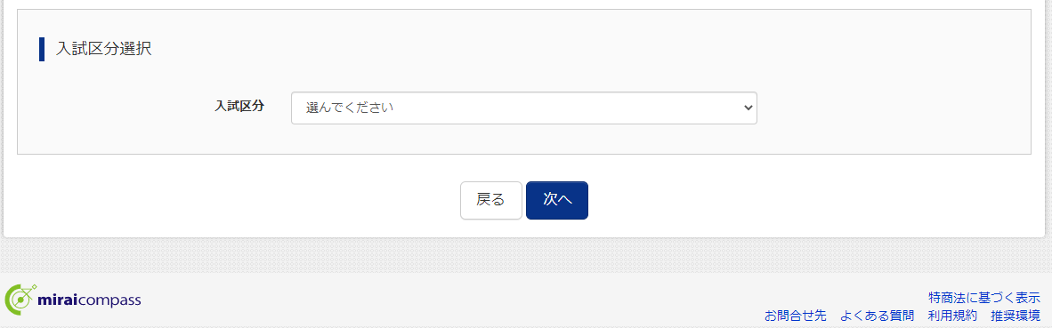
サポートセンターお問い合わせ先は、出願画面の下部の「お問い合わせ先」からご確認ください。

---出願情報入力項目---
志願者情報
志願者氏名(全角漢字) | 姓 |  |  |  | 名
志願者氏名(全角カナ) | セイ |  |  |  | メイ
志願者氏名(半角英字) | Sei |  |  |  | Mei
外字有無 | なし ・ あり
性別 | 男 ・ 女
生年月日(西暦) |  |  | 年 |  | 月 |  | 日
郵便番号（現住所） |  |  |  |  | (半角数字:ハイフンなし７桁)
都道府県 |  |  |  |  | (プルダウンより選択)
市(区まで) |  |  |  |  | (全角：(例)〇〇市○○区)
町名・番地 |  |  |  |  | (全角:(例)〇〇町１１－１－１)
建物名・部屋番号 |  |  |  |  | (全角:(例)〇〇マンション１０１)
海外在住の方は以下※にご入力ください
※国名
※以下住所
電話番号 |  |  | ― |  | ― |  | (半角数字)
緊急連絡先 |  |  | ― |  | ― |  | (半角数字)
幼稚園・保育園名
9月入試受験番号  ※10月入試のみ入力 |  |  |  |  | １０月入試が初受験の場合は  「なし」と入力
合格発表・入学金決済用パスワード |  |  |  |  | 半角英数字記号8～16桁
入学後の住所 | 現住所と同じ ・ 転居予定あり
自宅最寄駅(バス停)の  交通機関名・駅名 |  |  |  |  | ※徒歩の場合「徒歩」、転居予定の場合「転居後の駅名」、または「未定」と入力
通学所要時間 |  |  |  | (分) | ※自宅から本校まで
幼児教室名 |  |  |  |  | ※通っていない場合「なし」と入力
面接希望日※9月入試のみ | どちらでもよい ・ 9/11(土)希望 ・ 9/12(日)希望

保護者情報
保護者氏名(全角漢字) | 姓 |  | 名
保護者氏名(全角カナ) | セイ |  | メイ
保護者の年齢 |  |  |  | (半角数字)
志願者との続柄 |  |  |  | (例)父・母・祖父・祖母等
★保護者の備考欄 |  |  |  | (例)勤務先等

★同居家族情報(あれば全てご記入ください) ※志願者本人および前項で入力した保護者は除く
同居家族１の氏名
同居家族１の年齢 |  | (半角数字)
同居家族１の続柄 |  | 父母/祖父母/兄弟等
同居家族１の備考欄 |  | 勤務先・学校等
同居家族２の氏名
同居家族２の年齢 |  | (半角数字)
同居家族２の続柄 |  | 父母/祖父母/兄弟等
同居家族２の備考欄 |  | 勤務先・学校等
同居家族３の氏名
同居家族３の年齢 |  | (半角数字)
同居家族３の続柄 |  | 父母/祖父母/兄弟等
同居家族３の備考欄 |  | 勤務先・学校等
同居家族４の氏名
同居家族４の年齢 |  | (半角数字)
同居家族４の続柄 |  | 父母/祖父母/兄弟等
同居家族４の備考欄 |  | 勤務先・学校等
同居家族５の氏名
同居家族５の年齢 |  | (半角数字)
同居家族５の続柄 |  | 父母/祖父母/兄弟等
同居家族５の備考欄 |  | 勤務先・学校等
同居家族６の氏名
同居家族６の年齢 |  | (半角数字)
同居家族６の続柄 |  | 父母/祖父母/兄弟等
同居家族６の備考欄 |  | 勤務先・学校等

本校志望の理由など
志願者の様子 (300字以内) ※空白や改行も1文字としてカウントされます。

志願理由 (300字以内) ※空白や改行も1文字としてカウントされます。

以上

注意事項
〇入力した内容は大切な個人情報です。取扱いに注意してください。
〇本シートの提出は必要ありません。
〇・顔写真の登録・出願サイトへの情報の入力・入学検定料の支払い の３点を出願期間内に終えてください。
〇受験票は本校から発送いたしません。必ずご自宅等でA4カラー印刷して試験当日にお持ちください。

